全国2010年10月高等教育自学考试
建筑结构试验试题
课程代码：02448
一、单项选择题（本大题共10小题，每小题2分，共20分）
在每小题列出的四个备选项中只有一个是符合题目要求的，请将其代码填写在题后的括号内。错选、多选或未选均无分。
1.不应该认为结构试验纯系经验式的实验分析，相反它是根据丰富的试验资料对结构工作的内在规律进行更深入的( )
A.科学研究 B.试验研究
C.理论研究 D.数值分析
2.能够使测量灵敏度提高为4倍的电桥形式布置图是( )
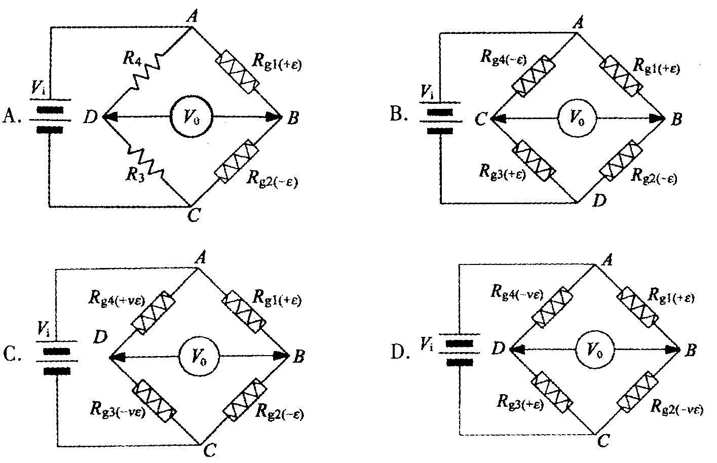
3.试验荷载装置在满足强度要求的同时还必须有足够的刚度，这主要是试验装置的刚度将直接影响试件的( )
A.初始形态 B.受力形态
C.破坏形态 D.稳定形态
4.力传感器的基本原理是用_____去感受荷载作用。( )
A.弹性元件 B.塑性元件
C.热敏元件 D.磁敏元件

5.为防止受集中荷载作用的混凝土或砌体局部受压破坏，应在试件表面辅设( )
A.砂浆垫层 B.钢垫板
C.木板 D.砂垫层
6.用分配梁进行不等比例分配时，比例不宜大于( )
A.1∶7 B.1∶6
C.1∶5 D.1∶4
7.气压加载法主要是利用空气压力对试件施加( )
A.静力荷载 B.集中荷载
C.分布荷载 D.均布荷载
8.电液伺服阀是电液伺服液压加载系统的心脏部分，指令发生器发出的信号经____
后输入伺服阀。( )
A.放大 B.缩小
C.转换 D.反馈
9.利用地震模拟振动台进行试验时，期望再现的某个地震记录应是振动台________的输
出波形。( )
A.台体 B.台座
C.台面 D.结构
10.结构疲劳试验机应满足2级试验机的精度要求，测力示值相对误差应为( )
A.±l％ B.±2％
C.±3％ D.士4％
二、填空题（本大题共12小题，每小题1分，共12分）
请在每小题的空格中填上正确答案。错填、不填均无分。
11.振动台必须安装在____上，这样可以改善系统的高频特性，并减小对周围建筑和其他设备的影响。
12.数据采集就是用各种仪器和装置，对结构的______数据进行测量和记录。
13.在结构试验时，如果试验目的不是要说明局部缺陷的影响，那么就不应该在有_____的截面上布置测点。
14.试验安装分配梁时，应将分配比例大而长度短的一端支承在______上。
15.为了减轻结构自重，有时需要在梁的腹板上开孔，孔边的_____现象比较严重，因此必须注意孔边的应力测量。
16.结构混凝土的抗压强度与超声波在混凝土中的_____之间的相关关系是超声脉冲检测混凝土强度方法的基础。
17.拟动力试验加载可按输入_____时程，由计算机求得结构的位移时程，控制加载器施加荷载。
18.芯样试件宜在与被检测结构或构件混凝土_____基本一致的条件下进行抗压试验。
19.结构试验中，结构或构件的裂缝发生和发展，裂缝的位置和分布长度和宽度是反映____的重要指标。
20.当要求多台加载器同步加载时，理想的方法是采用由____控制的能够变荷同步的液压加载系统来进行试验。
21.在框架梁柱节点组合体的试验中，为了使加载装置简便，往往采用梁端施加_____荷载的方案。
22.在布置屋架杆件上的应变测点时，决不可将测点布置在______上。
三、名词解释题(本大题共5小题，每小题2分,共10分)
23.测量仪器的重复性
24.重力加载
25.拟动力试验
26.原型试验
27.物理相似
四、简答题（本大题共10小题，每小题4分，共40分）
28.超声回弹综合法检测混凝土强度时为什么不需测量碳化深度？
29.根据什么选择结构动力试验时的荷载激振设备和加载方法？
30.简述结构试验准备的主要内容。
31.简述电阻应变计的工作原理。
32.什么是离心力加载？有何特点？
33.大跨度结构通常需要进行哪些试验研究工作？
34.仪器设备按与结构构件的关系可分为哪两种？
35.按结构构造的不同，试验台座可分为几种型式？
36.什么是惯性力加载法？有哪些种类？
37.电液伺服液压系统由哪几部分组成？

五、计算题(本大题共3小题，每小题6分，共18分)
38.已知某试验梁在开裂前，试验加载为P₁=10kN时，梁挠度f₁为2mm，求在题38图示情况下的自重q和加载设备自重2Pe作用下所引起的挠度f₀(梁长L=4m)。
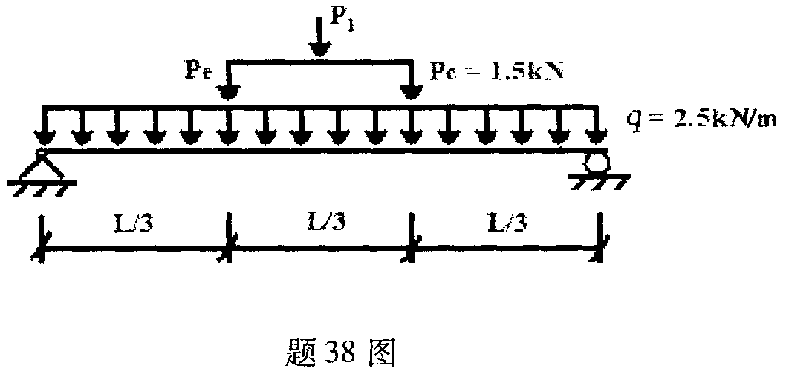
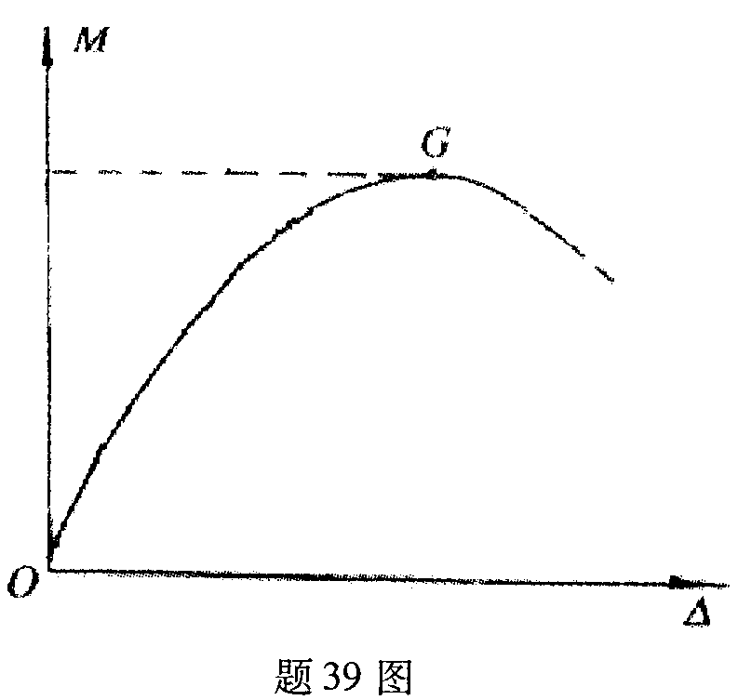
39.某结构在低周反复加载试验中，获得的骨架曲线如题39图，利用能量等效面积法确定该结构的屈服点。

40.如题40图，悬臂梁模型构件受集中力作用产生变形，已知梁长L_{BA}=lm，支座B在荷载作用下的沉降量△_{B}=0.2mm，转角$α_{B}$=0.01°(以顺时针转向为正)，A点挠度测量值△_{A}=4.13mm，求A的真实挠度f₀(小数点后保留两位)
